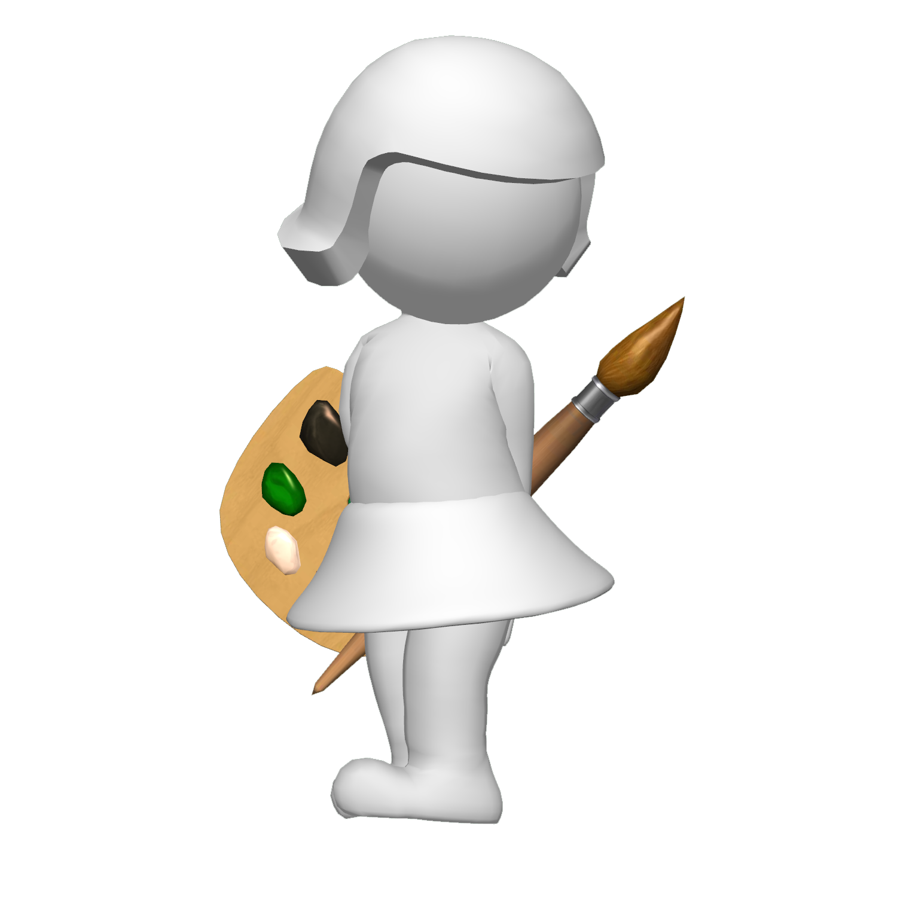

***УРОКИ МАСТЕРСТВА***

***(О ТЕХНИКЕ АППЛИКАЦИИ)***

Занимаясь аппликацией, дети узнают разные материалы (бумага, крупа, глина, ракушки и др.), знакомятся с их свойствами, выразительными возможностями, приобретают навыки работы с ними. Дети усваивают также опыт работы с некоторыми орудиями человеческой деятельности (карандаш, клей, кисть, краски, ножницы). Все эти действия способствуют умственному развитию детей. По тематике изображения аппликация подразделяется на предметную, сюжетную, пейзажную и декоративную. По форме аппликация бывает объемной и плоской. По цвету — одноцветная и многоцветная. Вот несколько нетрадиционных техник аппликации, которые вы можете использовать в работе с детьми.

**Мозаика**

Очень увлекательный способ создания творческих работ — это выполнение мозаики из вырезанных или рваных частей бумаги, разноцветной яичной скорлупы.   
Выполняется двумя способами: из отдельно вырезанных разноцветных мелких фигур (квадраты, треугольники, трапециевидные части, полосы) и путем прорезания нескольких слоев основы в узорной форме, меняя затем детали по цвету в прорезях фона и склеивая их. Продумайте рисунок, обозначьте его карандашным контуром и, предварительно смазав клеем поверхность, засыпьте  рисунок тем цветом, который вам необходим для создания вашей задумки.

**Аппликация из ваты и тополиного пуха**

Аппликации из тополиного пуха однотонные, они напоминают гризайли (декоративный вид живописи, выполняемый в разных оттенках какого-либо одного цвета – чаще серого). В сюжетной аппликации удаются зимние пейзажи, березовые рощи, рыбки в аквариуме. С помощью аппликаций из ваты или же тополиного пуха можно сделать пушистых, объёмных зверей, снег, изобразить пух растений, облака – простор для фантазии весьма широк. Из маленьких ватных катышков можно выложить пуделя и барашка, из истончённых и разорванных кусков ваты - облака, из ватных дисков можно делать цыплят и цветы, снеговиков. Помните, что вату можно подкрасить акварелью либо гуашью, и тогда простор для творчества и фантазии увеличится в несколько раз.

**Аппликация из конфетти**

Нарисуйте, например, контур бабочки. Предложите ребенку кисточкой, а если у него нет навыка работы с ней, то губкой, нанести клей по всей поверхности рисунка. Дайте густо посыпать весь лист бумаги конфетти. Стряхните лишнее с листа бумаги (можно просто перевернуть лист "вниз головой").

**Аппликация из поролона**

Поролон красят краской. Затем рвут на мелкие кусочки. После этого рисуют на бумаге простым карандашом то, что хочется сделать детям. Смазывают клеем и приклеивают поролон. Можно не рисовать карандашом, например, дерево, а дать ребенку самому проявить воображение или складывать дерево на клей из кусочков сразу.

**Аппликация из крупы в технике «посыпание» и «вдавливание»**

Рисуем простым карандашом на цветном картоне или находим изображение с четким контуром и распечатываем его на цветной бумаге. Крупа подойдет любая. В первый раз лучше сделать самую-самую простую аппликацию, из одного вида крупы. Например, цыпленка из пшена. В этом случае рисунок полностью намазываем клеем ПВА и посыпаем пшеном (пшено немного прижимаем пальцами, чтобы лучше держалось). Крупа должна лежать в один слой. Глаз можно сделать из гречки, клюв и лапки - просто нарисовать. Для сохранности крупяного слоя аппликацию можно сверху дополнительно промазать клеем. Затем можно переходить к аппликациям из разных круп.

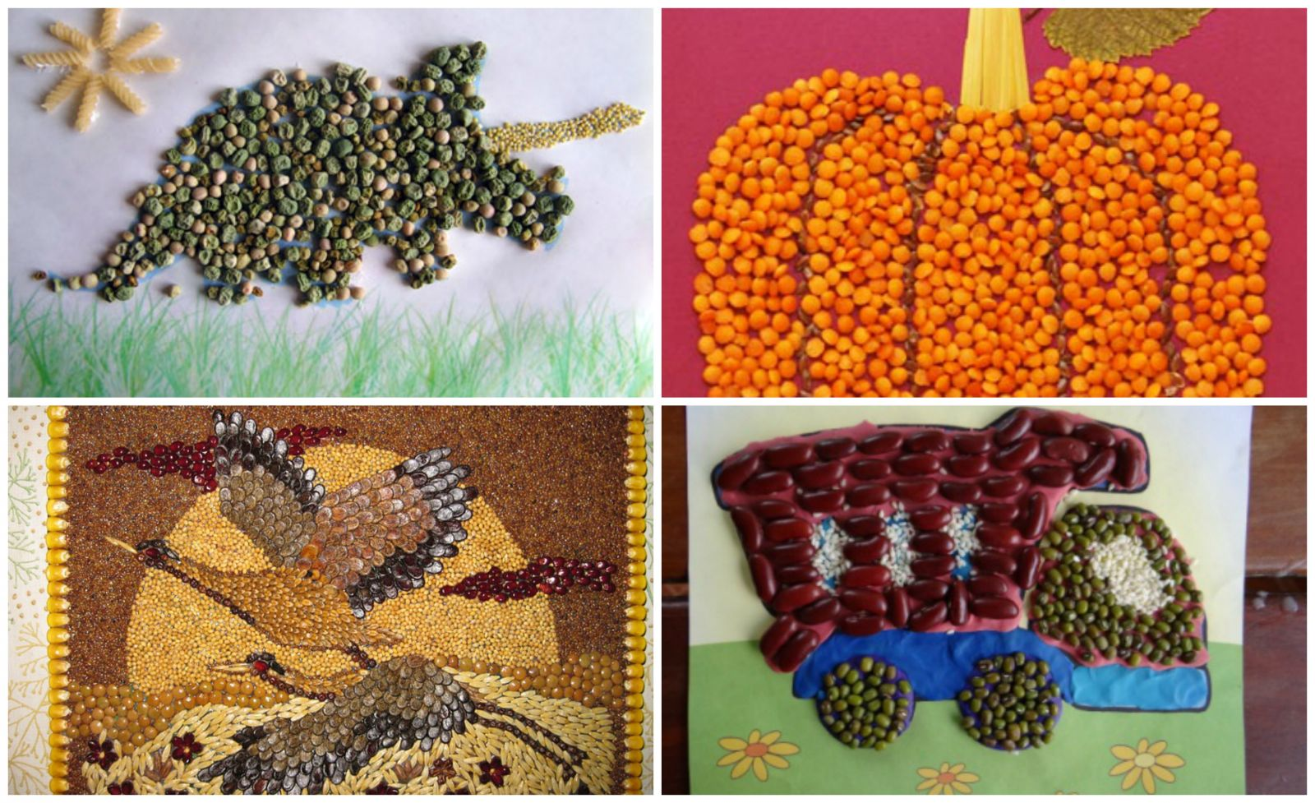

***ЖЕЛАЕМ УСПЕХОВ!***